Miejsca które warto zobaczyć w Polsce. Co warto zwiedzić w Polsce.
Dzisiaj przedstawiam Wrocław

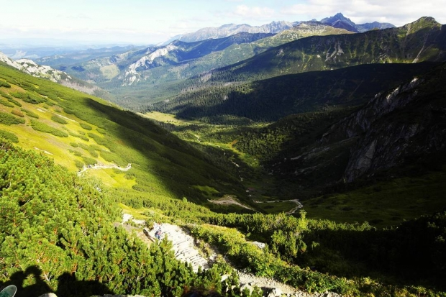

Cudze chwalicie, swego nie znacie… brzmi popularne powiedzenie. To fakt- w Polsce mamy sporo miejsc, które warto zobaczyć, na dodatek są w zasięgu krótkiego weekendowego wyjazdu. Postaram się podpowiedzieć gdzie warto się wybrać.

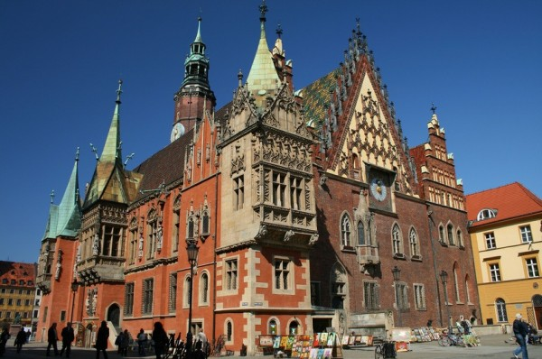

Wrocław
- miasto 100 mostów. Postaram się opisać miejsca w tym mieście, które warto zobaczyć.

Wrocławski Rynek
Ratusz (na zdjęciu powyżej) wybudowany na środku Wrocławskiego rynku, jest okrążony zabytkowymi odrestaurowanymi kamienicami. W okolicach rynku znajduje się masa kawiarenek, pubów i klubów. Rynek, zarówno w letni dzień jak i zimową noc jest pełen spacerujących lub imprezujących ludzi. Z drugiej strony rynku wybudowano ciekawą fontannę.

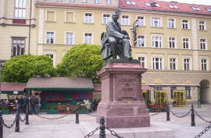

Wrocławska fontanna multimedialna,
pergola i hala ludowa. Ciężko opisać słowami wrażenie jakie robi multimedialny pokaz na ogromnej fontannie ( jednej z największych w europie) Dysze wyrzucają wodę nawet na 40m w górę. Na parze wodnej wyświetlane są ruchome animacje. Do tego akustyka tego miejsca- muzyka wywołuje ciarki na skórze. Fontanna okrążona jest zabytkową pergolą, w bezpośrednim sąsiedztwie znajduje się zabytkowa hala stulecia ( ludowa) i ciekawy podświetlana metalowa iglica. 96m wysokości. Miałem okazje dotknąć jej czubka. ( Położyli ją do konserwacji ;))

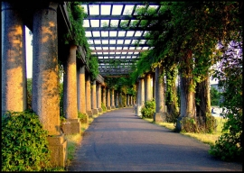

Stadion i most rędziński
Jadąc autostradową obwodnicą Wrocławia, ( od a4 w kierunku Warszawy) widzimy stadion miejski zbudowany przed 2012. Ciekawy obiekt, niektórzy mówią, że jego wygląd jest trochę kosmiczny, szczególnie wieczorem gdy podświetlany jest na różne kolory. Jadąc autostradą, kilka km dalej podziwiać możemy najdłuższy i najwyższy most pylonowy w Polsce. ( Również bardzo ładnie podświetlany nocą)

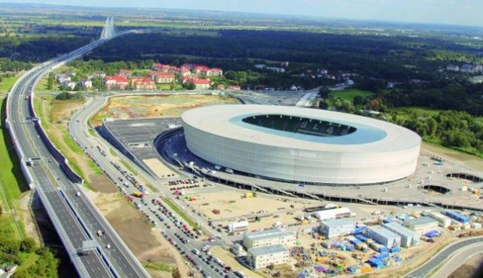

I jeszcze kilka innych mostów…
Most zwierzyniecki – najstarszy we Wrocławiu. Most Grunwaldzki i most zakochanych na którym pary wieszają kłódki ze swoimi inicjałami.

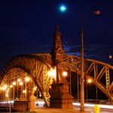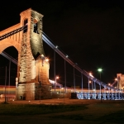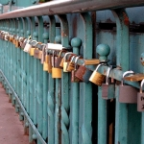

Wrocławskie krasnale
Wrocław słynie także z krasnali. Prawie na każdym kroku można się o nie potknąć. 😉 Ciekawe figurki w różnych częściach miasta posiadają odpowiednią dla miejsca symbolikę.
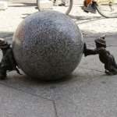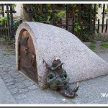

Wyspa słodowa
Zielona wyspa w centrum miasta, świetne miejsce na wieczorne piwko ( oczywiście bez alkoholowe)
W letnie wieczory to miejsce jest oblegane przez studentów. Świetne miejsce na zawarcie nowych znajomości.

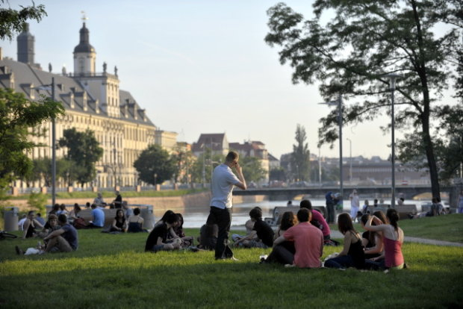
I jeszcze wiele innych wspaniałych miejsc a co najważniejsze wspaniała atmosfera, którą tworzy masa młodych ludzi.

Na koniec jeszcze kilka zdjęć:
Zabytkowy dworzec PKP – najładniejszy w Polsce. Pomnik ludzi wychodzących z chodnika i świetny aqapark- polecam najwyższą zjeżdżalnie, można się w niej rozpędzić nawet do 80 km/h. Te żyrafy znajdziecie w Wrocławskim ZOO rozsławionym przez Państwa Gucwińskich, na kolejnych zdjęciach ogród japoński i botaniczny.

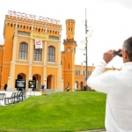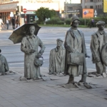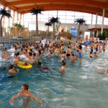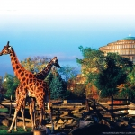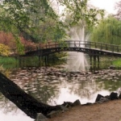

Zachęcam do pisania jakie waszym zdaniem miejsca jeszcze warto we Wrocławiu polecić do zwiedzania.

